2020年度

四川省青少年新媒体中心单位决算

目 录
公开时间：2021年9月10日

第一部分 单位概况
一、职能简介……………………………………………………………………1
二、2020年重点工作完成情况…………………………………………………1
第二部分 2020年度单位决算情况说明
一、收入支出决算总体情况说明………………………………………………2
二、收入决算情况说明…………………………………………………………2
三、支出决算情况说明…………………………………………………………3
四、财政拨款收入支出决算总体情况说明……………………………………4
五、一般公共预算财政拨款支出决算情况说明………………………………4
六、一般公共预算财政拨款基本支出决算情况说明…………………………6
七、“三公”经费财政拨款支出决算情况说明…………………………………6
八、政府性基金预算支出决算情况说明………………………………………7
九、国有资本经营预算支出决算情况说明……………………………………7
十、其他重要事项的情况说明…………………………………………………7
第三部分 名词解释………………………………………………………………9
第四部分 附件……………………………………………………………………12
第五部分 附表……………………………………………………………………15
一、收入支出决算总表
二、收入决算表
三、支出决算表
四、财政拨款收入支出决算总表
五、财政拨款支出决算明细表
六、一般公共预算财政拨款支出决算表
七、一般公共预算财政拨款支出决算明细表
八、一般公共预算财政拨款基本支出决算表
九、一般公共预算财政拨款项目支出决算表
十、一般公共预算财政拨款“三公”经费支出决算表
十一、政府性基金预算财政拨款收入支出决算表
十二、政府性基金预算财政拨款“三公”经费支出决算表
十三、国有资本经营预算财政拨款收入支出决算表
十四、国有资本经营预算财政拨款支出决算表

第一部分 单位概况

一、职能简介
四川省青少年新媒体中心是共青团四川省委下属的公益一类事业单位，主要承担四川青年网、青年之声等平台的运行维护，青少年网络文化产品和项目活动开发服务，共青团新媒体网络及队伍建设等工作，核定编制10人，现有在编人员5名。中心自成立以来，以“建立触手可及值得信赖的青年朋友圈”为工作主线，积极探索共青团+互联网的工作模式，全力打造新媒体“中央厨房”，积极开展网络斗争，不断加强网络管理，充分发挥团属新媒体在青年思想引领中的作用，带头弘扬网上主旋律，努力构建清朗网络空间。

二、2020年重点工作完成情况
四川省青少年新媒体中心将坚定以习近平新时代中国特色社会主义思想为指导，深入学习贯彻习近平总书记关于青年工作的重要思想和团中央、省委的各项决策部署，加快构建“线上线下”共青团宣传工作格局，持续加强矩阵平台建设，全力打造团属新媒体“中央厨房”，积极推进 “青春汇”大数据融合平台（三期）建设，常态化做好团省委官网运维工作，狠抓舆情管控，带头弘扬网上主旋律，充分发挥团属新媒体在青年思想引领中的作用，团结引领广大团员青年为推动治蜀兴川再上新台阶贡献青春力量。

第二部分 2020年度单位决算情况说明

一、收入支出决算总体情况说明
2020年度收、支总计22.98万元。与2019年相比，收、支总计各增加22.98万元，增长100%。主要变动原因是2020年之前单位无在编在岗职工。
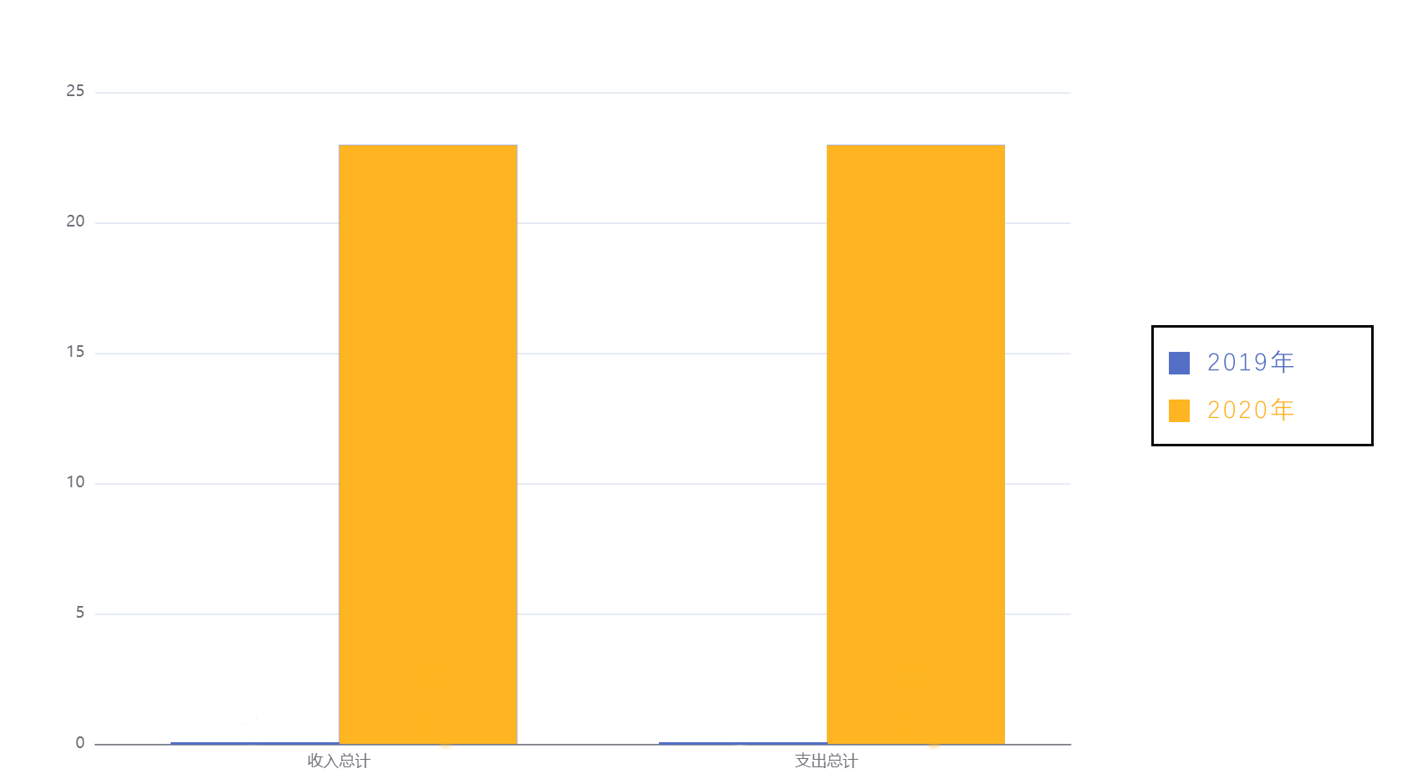

二、收入决算情况说明

2020年本年收入合计22.98万元，其中：一般公共预算财政拨款收入22.98万元，占100%；政府性基金预算财政拨款收入0万元，占0%；上级补助收入0万元，占0%；事业收入0万元，占0%；经营收入0万元，占0%；附属单位上缴收入0万元，占0%；其他收入0万元，占0%。
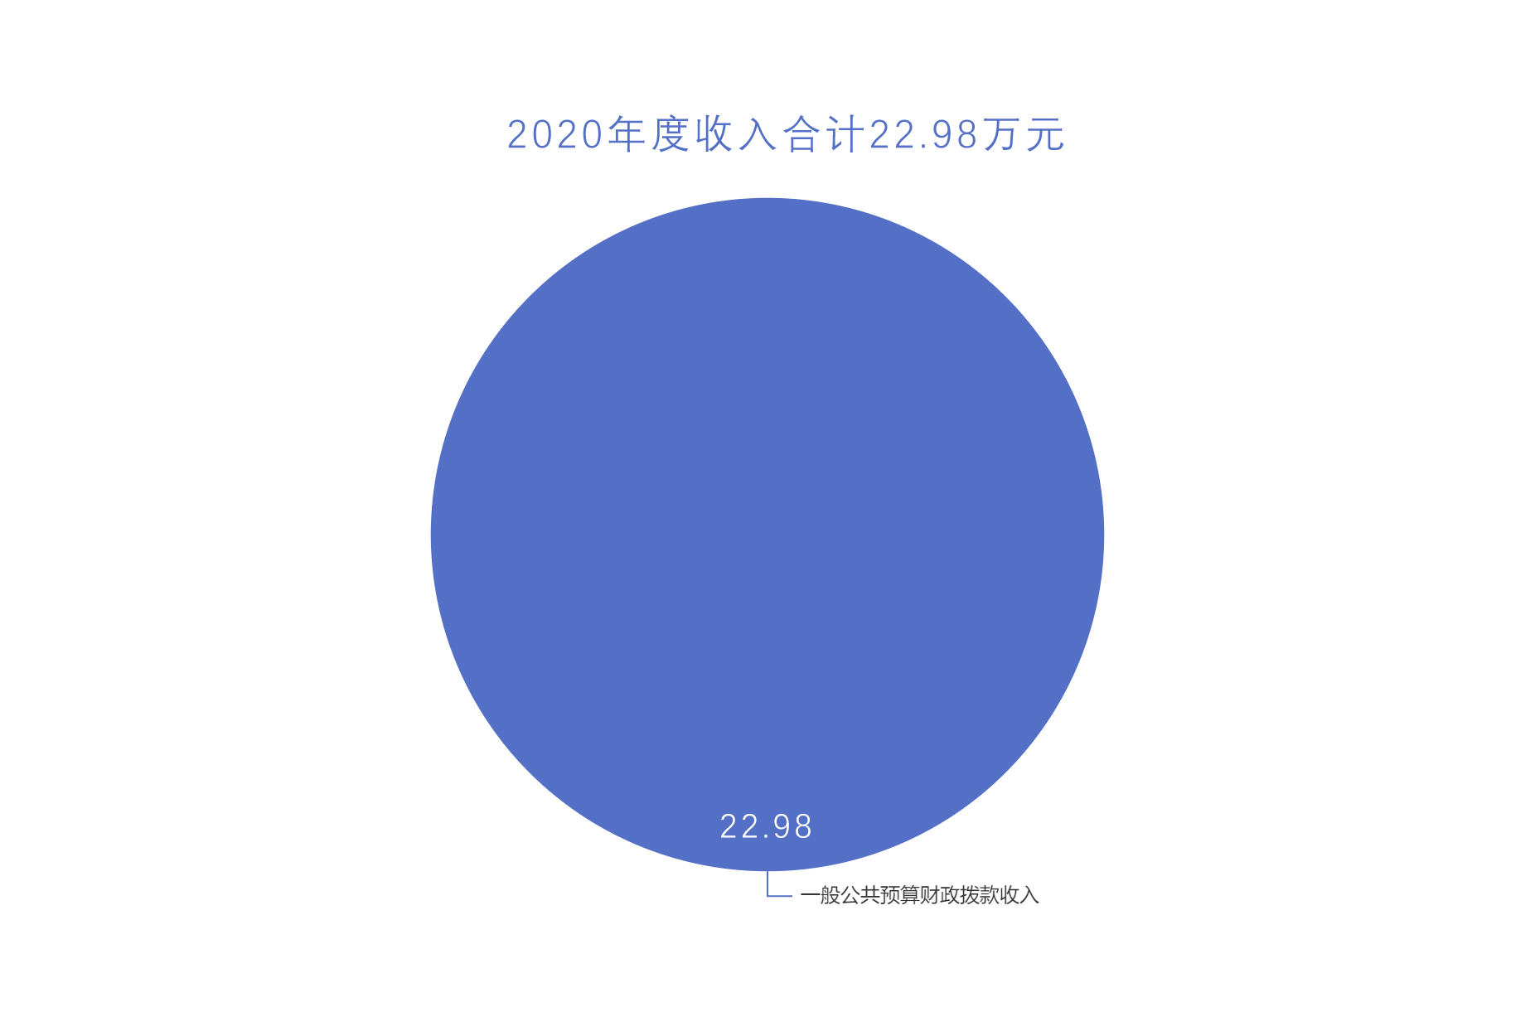

三、支出决算情况说明

2020年本年支出合计22.98万元，其中：基本支出22.98万元，占100%；项目支出0万元，占0%；上缴上级支出0万元，占0%；经营支出0万元，占0%；对附属单位补助支出0万元，占0%。
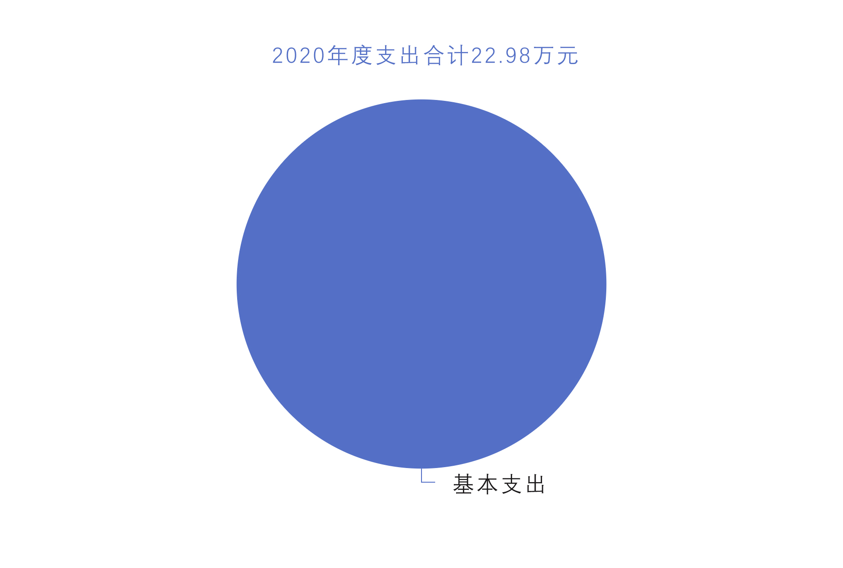

四、财政拨款收入支出决算总体情况说明
2020年财政拨款收、支总计22.98万元。与2019年相比，财政拨款收、支总计各增加22.98万元，增长100%。主要变动原因是2020年之前单位无在编在岗职工。
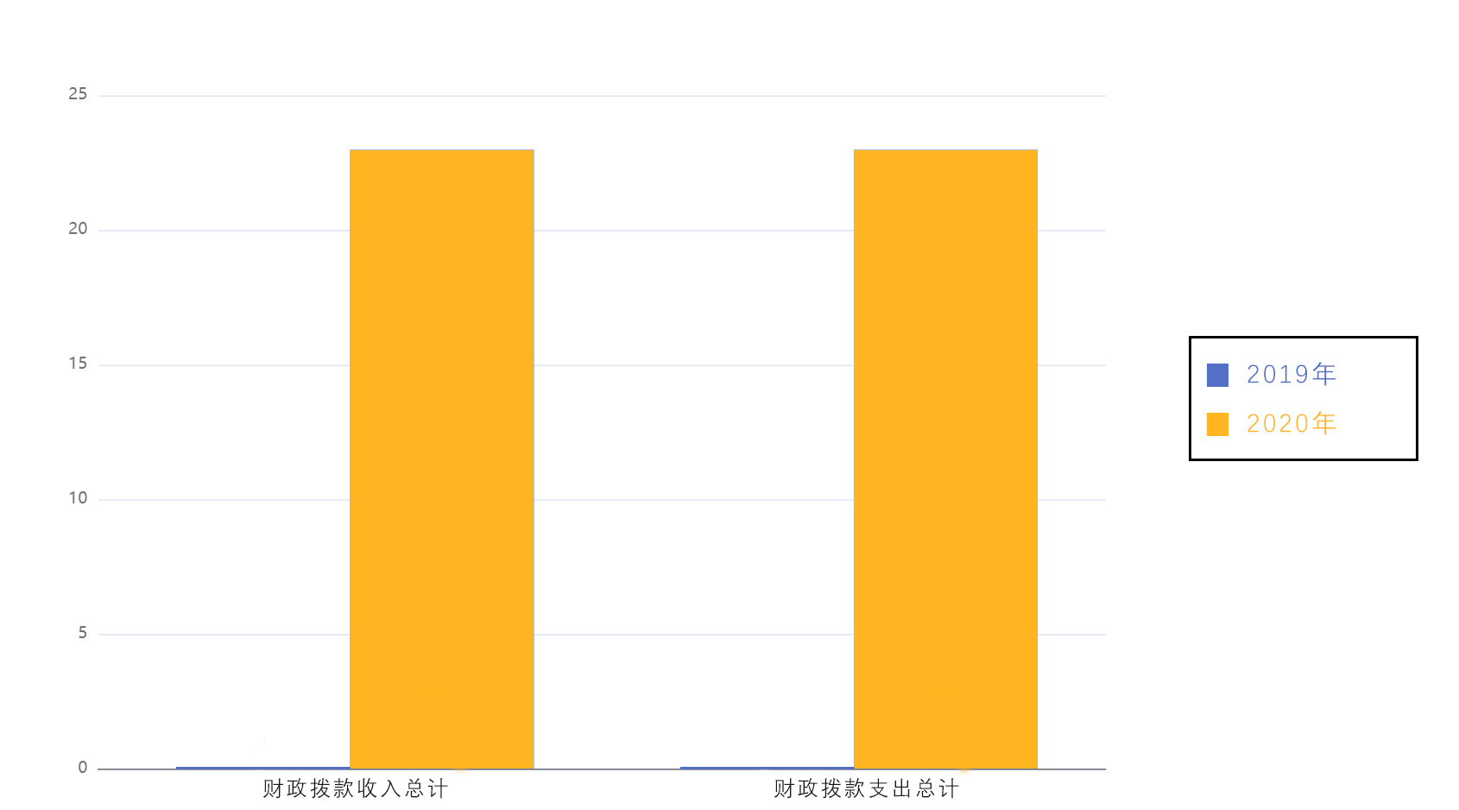

五、一般公共预算财政拨款支出决算情况说明

（一）一般公共预算财政拨款支出决算总体情况
2020年一般公共预算财政拨款支出22.98万元，占本年支出合计的100%。与2019年相比，一般公共预算财政拨款增加22.98万元，增长100%。主要变动原因是2020年之前单位无在编在岗职工，无任何支出。
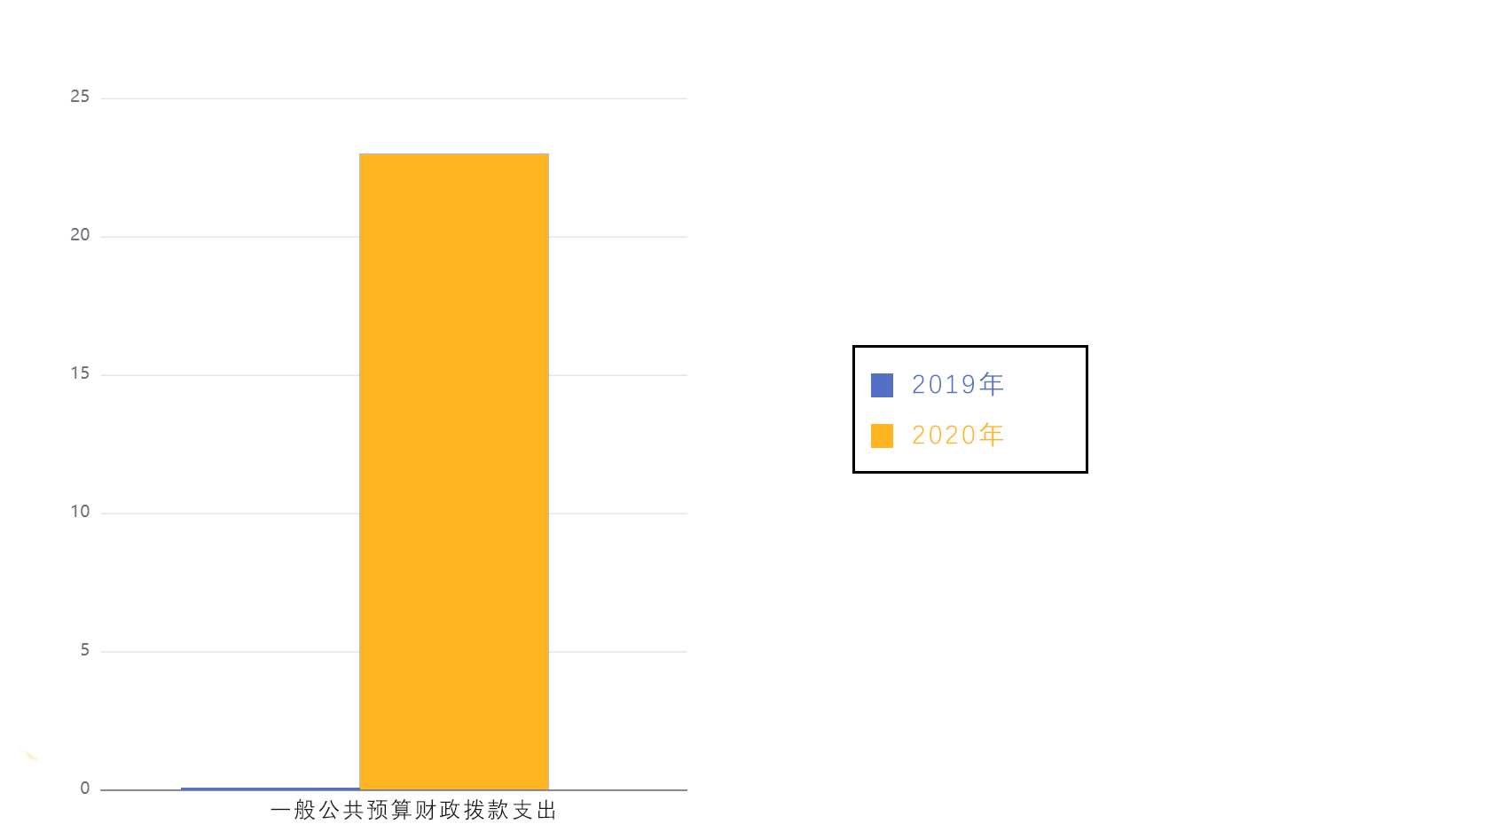

（二）一般公共预算财政拨款支出决算结构情况
2020年一般公共预算财政拨款支出22.98万元，主要用于以下方面:一般公共服务（类）支出16.33万元，占71.06%；教育支出（类）0万元，占0%；科学技术（类）支出0万元，占0%；文化旅游体育与传媒（类）支出0万元，占0%；社会保障和就业（类）支出3.68万元，占16.01%；卫生健康支出1.27万元，占5.53%；住房保障支出1.7万元，占7.40%。

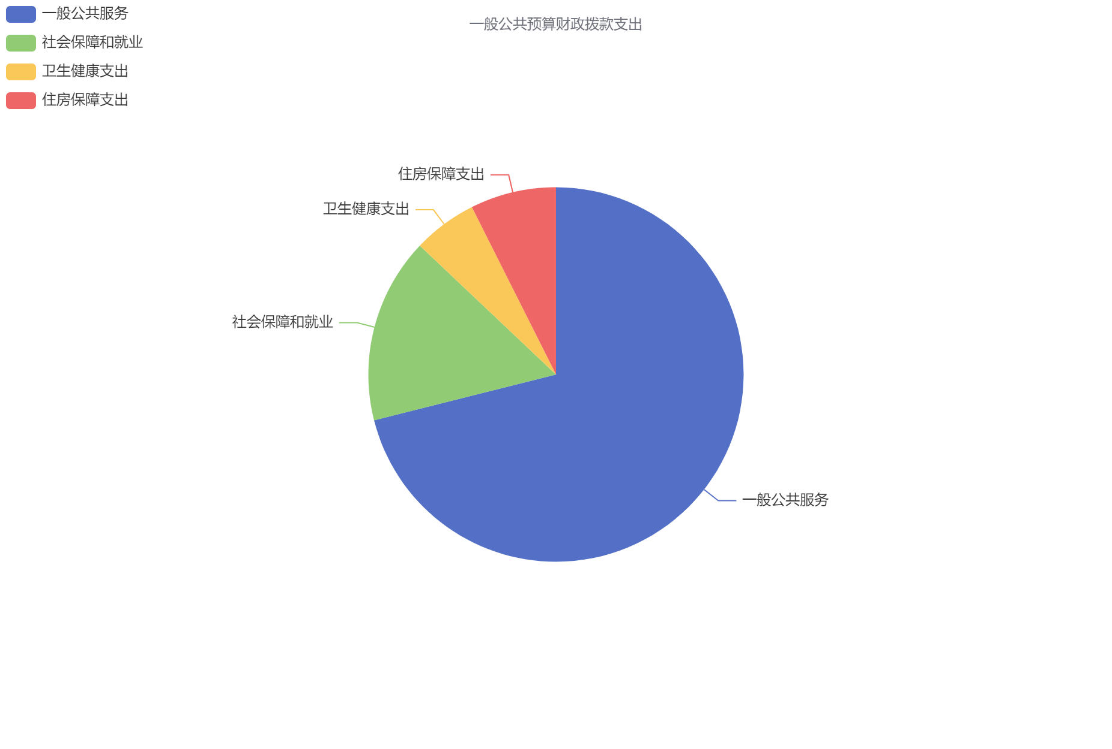

（三）一般公共预算财政拨款支出决算具体情况

2020年一般公共预算支出决算数为22.98，完成预算100%。其中：
1.一般公共服务（类）群众团体事务（款）事业运行（项）: 支出决算为16.33万元，完成预算100%，决算数等于预算数。
2.社会保障和就业（类）行政事业单位养老（款）机关事业单位基本养老保险缴费（项）: 支出决算为3.68万元，完成预算100%，决算数等于预算数。
3.卫生健康（类）行政事业单位医疗（款）事业单位医疗（项）:支出决算为1.27万元，完成预算100%，决算数等于预算数。

六、一般公共预算财政拨款基本支出决算情况说明
2020年一般公共预算财政拨款基本支出22.98万元，其中：
人员经费20.82万元，主要包括：基本工资、津贴补贴、奖金、绩效工资、机关事业单位基本养老保险缴费、职业年金缴费、其他社会保障缴费、其他工资福利支出、生活补助、医疗费补助、奖励金、住房公积金、其他对个人和家庭的补助支出等。
公用经费2.16万元，主要包括：办公费、印刷费、咨询费、手续费、水费、电费、邮电费、取暖费、物业管理费、差旅费、劳务费、工会经费、福利费、其他交通费、其他商品和服务支出、办公设备购置、信息网络及软件购置更新等。

七、“三公”经费财政拨款支出决算情况说明

（一）“三公”经费财政拨款支出决算总体情况说明
2020年“三公”经费财政拨款支出决算为0万元，完成预算100%，决算数与预算数持平。

（二）“三公”经费财政拨款支出决算具体情况说明
2020年“三公”经费财政拨款支出决算中，因公出国（境）费支出决算0万元，占0%；公务用车购置及运行维护费支出决算0万元，占0%；公务接待费支出决算0万元，占0%。具体情况如下：
1.因公出国（境）经费支出0万元，完成预算100%。全年安排因公出国（境）团组0次，出国（境）0人。因公出国（境）支出决算比2019年增加0万元，增长0%。主要原因是无此类需求。
2.公务用车购置及运行维护费支出0万元,完成预算100%。公务用车购置及运行维护费支出决算比2019年增加0万元，增长0%。主要原因是无此类需求。
3.公务接待费支出0万元，完成预算100%。公务接待费支出决算比2019年增加0万元，增长0%。主要原因是无此类需求。

八、政府性基金预算支出决算情况说明
2020年政府性基金预算财政拨款支出0万元。
- 国有资本经营预算支出决算情况说明
2020年国有资本经营预算财政拨款支出0万元。
- 其他重要事项的情况说明

（一）机关运行经费支出情况
2020年，新媒体中心为事业单位，按规定未使用机关运行的相关科目。

（二）政府采购支出情况
2020年，无政府采购支出。

（三）国有资产占有使用情况
截至2020年12月31日，四川省青少年新媒体中心无车辆、无设备。

（四）预算绩效管理情况
1.本单位2020年无项目，无需编制部门预算绩效目标。
2.单位绩效评价结果。
本单位自行组织对“青年大学习”网上主题团课项目开展了绩效评价，《2021年“青年大学习”网上主题团课项目支出绩效自评报告》见附件（第四部分）。

- 名词解释

1.财政拨款收入：指单位从同级财政部门取得的财政预算资金。
2.事业收入：指事业单位开展专业业务活动及辅助活动取得的收入。
3.经营收入：指事业单位在专业业务活动及其辅助活动之外开展非独立核算经营活动取得的收入。
4.其他收入：指单位取得的除上述收入以外的各项收入。
5.使用非财政拨款结余：指事业单位使用以前年度积累的非财政拨款结余弥补当年收支差额的金额。
6.年初结转和结余：指以前年度尚未完成、结转到本年按有关规定继续使用的资金。
7.结余分配：指事业单位按照会计制度规定缴纳的所得税、提取的专用结余以及转入非财政拨款结余的金额等。
8、年末结转和结余：指单位按有关规定结转到下年或以后年度继续使用的资金。
9.一般公共服务（类）群众团体事务（款）事业运行（项）：指反映事业单位的基本支出。
10.社会保障和就业（类）行政事业单位养老（款）机关事业单位基本养老保险缴费（项）：指反映机关事业单位实施养老保险制度由单位缴纳的基本养老保险费支出。
11.社会保障和就业（类）行政事业单位养老（款）机关事业单位职业年金缴费（项）：指反映机关事业单位实施养老保险制度由单位实际缴纳的职业年金支出。
12.卫生健康支出（类）行政事业单位医疗（款）事业单位医疗（项）：指反映财政部门集中安排的事业单位基本医疗保险缴费经费。
13.住房保障（类）住房改革（款）住房公积金（项）：指反映行政事业单位按人力资源和社会保障部、财政部规定的基本工资和津贴补贴以及规定比例为职工缴纳的住房公积金。
13.基本支出：指为保障机构正常运转、完成日常工作任务而发生的人员支出和公用支出。
14.项目支出：指在基本支出之外为完成特定行政任务和事业发展目标所发生的支出。
15.经营支出：指事业单位在专业业务活动及其辅助活动之外开展非独立核算经营活动发生的支出。
16.“三公”经费：指单位用财政拨款安排的因公出国（境）费、公务用车购置及运行费和公务接待费。其中，因公出国（境）费反映单位公务出国（境）的国际旅费、国外城市间交通费、住宿费、伙食费、培训费、公杂费等支出；公务用车购置及运行费反映单位公务用车车辆购置支出（含车辆购置税）及租用费、燃料费、维修费、过路过桥费、保险费等支出；公务接待费反映单位按规定开支的各类公务接待（含外宾接待）支出。
17.机关运行经费：为保障行政单位（含参照公务员法管理的事业单位）运行用于购买货物和服务的各项资金，包括办公及印刷费、邮电费、差旅费、会议费、福利费、日常维修费、专用材料及一般设备购置费、办公用房水电费、办公用房取暖费、办公用房物业管理费、公务用车运行维护费以及其他费用。

第四部分 附件

2021年青年大学习网上主题团课项目支出绩效自评报告

一、项目概况
介绍项目基本情况，重点说明以下内容：
- 项目资金申报及批复情况。青年大学习申报预算资金30万元，财政批复30万元，该项目符合资金管理办法等相关规定。
（二）项目绩效目标。全面推进“青年大学习”网上主题团课工作，强化思想政治引领，强化青年理论武装，营造起全省青年大学习比、学、赶、超的良好氛围。实现每周常态化超过280万团员青年参与打卡学习，起到很好的学习宣传效果。
（三）项目资金申报相符性。项目申报内容与具体实施内容相符、申报目标合理可行。
二、项目实施及管理情况
（一）资金计划、到位及使用情况。
1．资金计划及到位。截止目前，省财政资金到位率100%， 到位及时性高。
2．资金使用。截止目前该项目资金实际支出14万，用于支付前两期的拍摄，按照每期拍摄不超过8万元的标准来执行，每期拍摄完毕验收合格后才给于支付资金，支付依据合规合法，资金支付与预算相符。
（二）项目财务管理情况。
根据项目实际发生的经济业务事项按规定进行会计核算，填制会计凭证，登记会计账簿，并建立单位内部会计监督制度；不得伪造、编造会计凭证、会计账簿，不得隐匿或者故意销毁依法应当保存的会计凭证、会计账簿。对照项目资金管理办法，该项目严格执行财务管理制度、财务处理及时、会计核算规范。
（三）项目组织实施情况。
“青年大学习”网上主题团课拍摄项目由项目负责人、执行人、纪检负责同志组成询价小组，先进行询价，将询价情况报领导班子开会研究决定，再拟订合同报领导审定，最后与公司签订合同。待项目实施完毕，将成品验收合格后，履行报账程序。
三、项目绩效情况
（一）项目完成情况。
青年大学习4期拍摄任务已完成2期，已交付团中央使用。已达到预期的学习效果。
（二）项目效益情况。
自2018年以来，团中央在全团广泛开展“青年大学习”行动，推出“青年大学习”网上主题团课学习，面向广大团员青年开展“签到”式学习。团四川省委高度重视，全面推进“青年大学习”网上主题团课工作，强化思想政治引领，强化青年理论武装，营造起全省青年大学习比、学、赶、超的良好氛围。截止目前，已进行了十一季2期的拍摄，学习总人数余超600万人，实现每周常态化超过280万团员青年参与打卡学习，起到了很好的学习宣传效果。下半年十二季还会有2期的拍摄。
四、问题及建议
（一）存在的问题。
因单位新成立，项目资金管理制度不够完善。
- 相关建议。
采取切实措施逐步建立、完善各项目项目资金管理制度。

第五部分 附表

一、收入支出决算总表

二、收入决算表

三、支出决算表

四、财政拨款收入支出决算总表

五、财政拨款支出决算明细表

六、一般公共预算财政拨款支出决算表

七、一般公共预算财政拨款支出决算明细表

八、一般公共预算财政拨款基本支出决算表

九、一般公共预算财政拨款项目支出决算表

十、一般公共预算财政拨款“三公”经费支出决算表

十一、政府性基金预算财政拨款收入支出决算表

十二、政府性基金预算财政拨款“三公”经费支出决算表

十三、国有资本经营预算财政拨款收入支出决算表

十四、国有资本经营预算财政拨款支出决算表

